附件 不合格指尖陀螺产品信息
编号 | 产品名称 | 生产者 | 商标 | 型号 | 产区 | 地址 | 抽样电商网址 | 不合格项目 | 产品外观及不合格部位示意图
 | 指尖陀螺—钢珠圆形风火轮27珠 | / | / | / | / | / |  | 小零件：36个月及以上但不足72个月儿童使用的玩具（4.4.2）； | 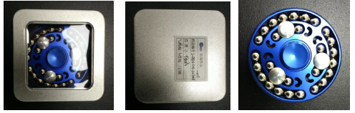  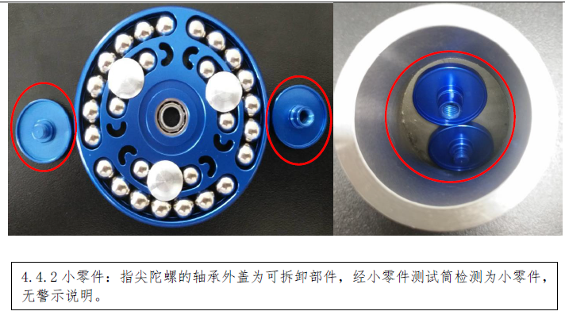
 | 指尖陀螺-七彩夜光 | / | / | / | / | / | 产品已下架。指尖陀螺小店铺网址：https://shop306922805.taobao.com/?spm=2013.1.1000126.2.4e89bc37je32Da | - 可预见的合理滥用（4.2）；  - 小零件：36个月及以上但不足72个月儿童使用的玩具（4.4.2）； | 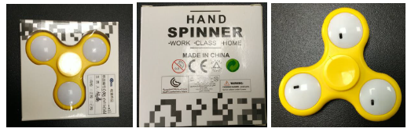  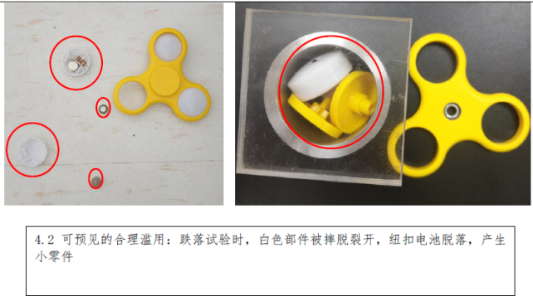  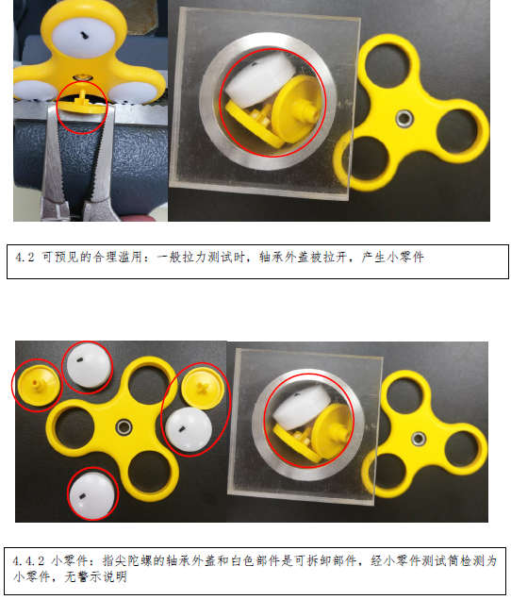
 | 指尖陀螺-关羽刀 | / | / | / | / | / | https://item.jd.com/14602717238.html | 小零件：36个月及以上但不足72个月儿童使用的玩具（4.4.2）； | 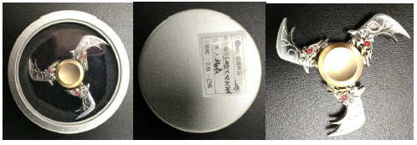  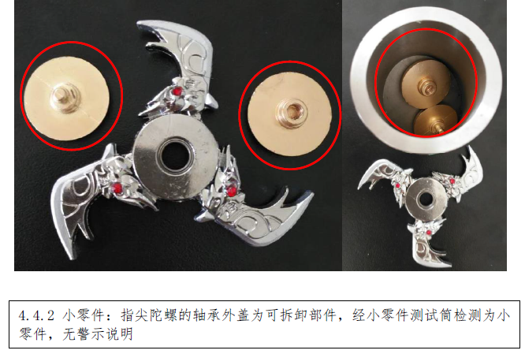
 | 指尖陀螺-魔方陀螺 | / | / | / | / | / | 产品已下架。  乐优优玩具城网址：https://aitaoyizu.taobao.com/shop/view_shop.htm?spm=a1z09.2.0.0.3ad82f51wK3olw&user_number_id=386597068 | - 可预见的合理滥用（4.2）；  - 小零件：36个月及以上但不足72个月儿童使用的玩具（4.4.2）； | 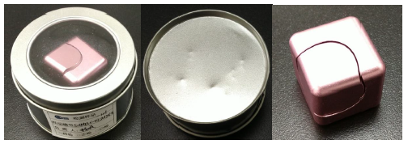  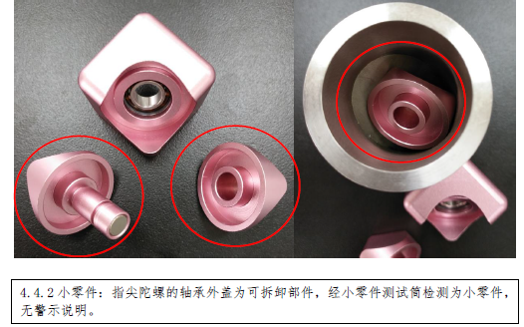  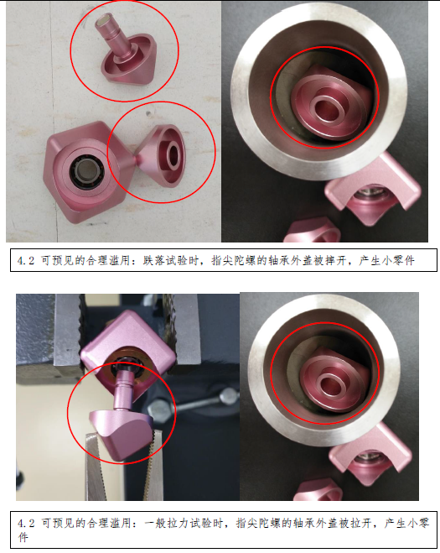
 | 指尖陀螺-左轮手枪子弹 | / | / | / | / | / | https://item.jd.com/13536085912.html | 小零件：36个月及以上但不足72个月儿童使用的玩具（4.4.2）； | 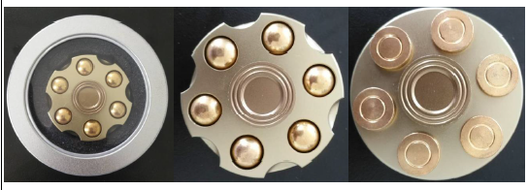  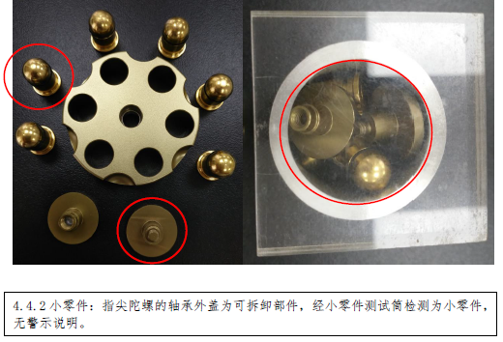
 | 指尖陀螺-铝制湛蓝色 | / | / | / | / | / | 产品已下架。华强北批发总部网址：https://hexiaohuan.taobao.com/shop/view_shop.htm?spm=a1z09.2.0.0.4c8a29ewkBRXb&user_number_id=2694430214 | 小零件：36个月及以上但不足72个月儿童使用的玩具（4.4.2）； | 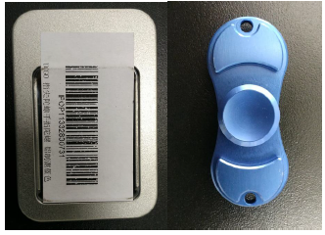  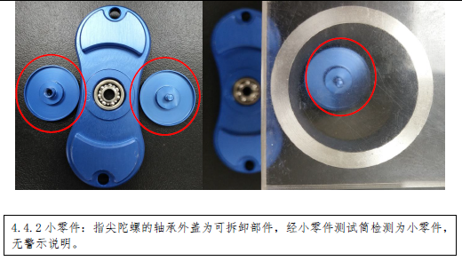
 | 指尖陀螺-三叶黄 | / | / | / | / | / | https://item.jd.com/11332830731.html | 小零件：36个月及以上但不足72个月儿童使用的玩具（4.4.2）； | 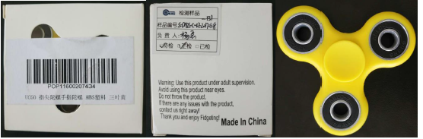  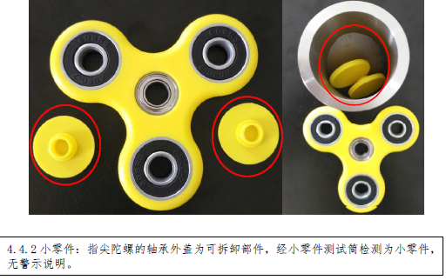
 | 指尖陀螺-子弹 | / | / | / | / | / | https://item.jd.com/11600207434.html | 1、小零件：36个月及以上但不足72个月儿童使用的玩具（4.4.2）；  2、边缘：可触及的金属或玻璃边缘（4.6.1）；金属玩具边缘（4.6.3）； | 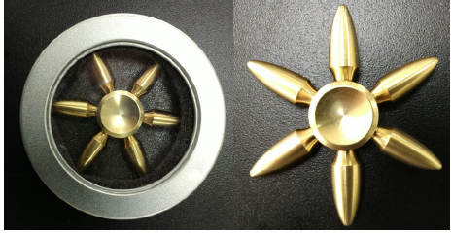  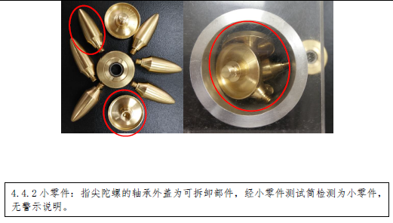  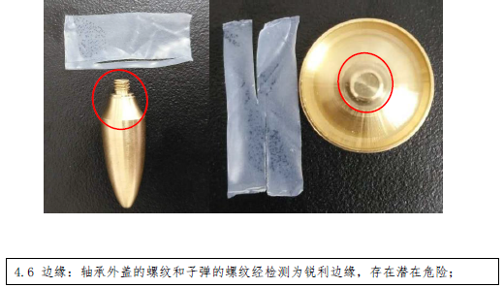
 | 指尖陀螺-三叶九珠 | / | / | / | / | / | https://item.taobao.com/item.htm?spm=a1z09.2.0.0.4c8a29ewkBRXb&id=551138246488&_u=m2bngd0e6d92 | 小零件：36个月及以上但不足72个月儿童使用的玩具（4.4.2）； | 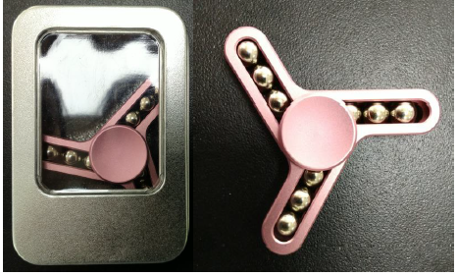  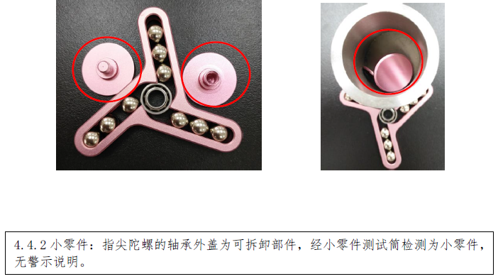
 | 指尖陀螺-二叶炫彩 | / | / | / | / | / | https://item.taobao.com/item.htm?spm=a1z09.2.0.0.4c8a29ewkBRXb&id=554743132424&_u=m2bngd0ed88c | 小零件：36个月及以上但不足72个月儿童使用的玩具（4.4.2）； | 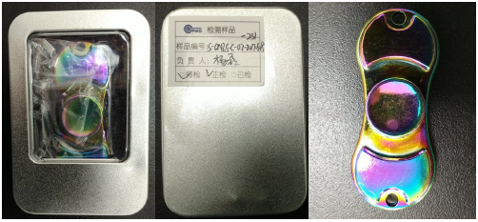  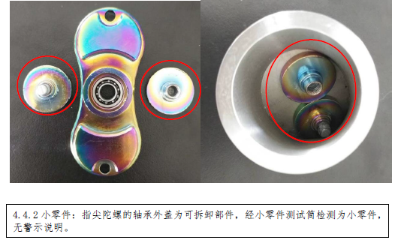
 | 指尖陀螺-特种部队 | / | / | / | / | / | https://item.taobao.com/item.htm?spm=a1z09.2.0.0.4c8a29ewkBRXb&id=549467848909&_u=m2bngd0e84cd | 小零件：36个月及以上但不足72个月儿童使用的玩具（4.4.2）； | 